Komenda Powiatowa Policji w Nowym Targu, w skrócie Komenda.
Główny budynek mieści się przy ulicy osiedle Konfederacji Tatrzańskiej 1A w Nowym Targu.

Kierownikiem Komendy jest Komendant Powiatowy Policji w Nowym Targu
inspektor Grzegorz Wyskiel.
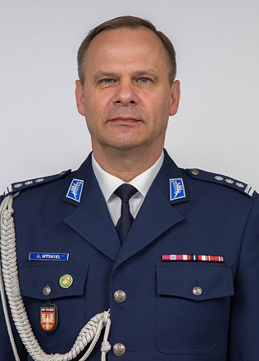
Komendant kieruje Policją na terenie powiatu nowotarskiego.
Działalność Komendy Powiatowej Policji w Nowym Targu podlega nadzorowi Komendanta Wojewódzkiego Policji w Krakowie.
Policja jest umundurowaną i uzbrojoną formacją. Policja służy społeczeństwu.
Zadania Policji to ochrona bezpieczeństwa ludzi oraz utrzymywanie porządku publicznego.
Komenda składa się z wydziałów.
Każdy wydział zajmuje się innymi sprawami.
W Komendzie pracują funkcjonariusze Policji oraz pracownicy cywilni.

Komendzie Powiatowej Policji w Nowym Targu podlegają cztery komisariaty: Komisariat Policji w Rabce-Zdroju, Komisariat Policji w Szczawnicy, Komisariat Policji w Jabłonce i Komisariat Policji w Czarnym Dunajcu oraz jeden Posterunek Policji w Łapszach Niżnych.

Zgłoszenia o przestępstwach i wykroczeniach należy składać w najbliższej jednostce Policji.

Kontakt:
- możesz do nas napisać list i wysłać na adres:
Komenda Powiatowa Policji w Nowym Targu, os. Konfederacji Tatrzańskiej 1A
34-400 Nowy Targ
- wysłać email na adres:
sekretariat@nowy-targ.policja.gov.pl

- zadzwonić na numer telefonu: 47 83 46 401

- użyć platformy ePUAP:

Możesz też zadzwonić pod numer alarmowy 112.

Więcej informacji znajdziesz na stronie internetowej Komendy:
https://nowy-targ.policja.gov.pl/

oraz na stronie Biuletynu Informacji Publicznej Komendanta Powiatowego Policji w Nowym Targu (BIP): http://bip.nowy-targ.kpp.policja.gov.pl/

Komenda jest otwarta:
poniedziałek-piątek 7:30-15:30

